关于2017-2018学年第一学期实行研究生学期电子注册的通知

各位研究生导师：
根据学校有关工作要求，从本学期开始，我校研究生学期注册工作采取“学期电子注册+研究生证注册”的模式，其中学期电子注册的流程为研究生本人登录研究生信息平台提交注册申请，导师核实并点击确认，即完成注册。
本次学期电子注册研究生提交申请时间为：老生9月3日-9月30日，新生9月5日-9月30日，为及时处理研究生提交的申请，请研究生导师分别于9月22日、9月30日各登录研究生信息平台一次，对名下的研究生进行注册确认。

相关说明：
一. 研究生可以确认为正常注册的情形包括以下六种：
（一）到校学习；
（二）经学校批准出境学习或交流；
（三）经导师批准赴外地学习或交流；
（四）校外导师联合培养；
（五）按学校教学计划安排在外实习或学习；
（六）经导师批准在职人员回原单位培养。

二. 请假的处理方法：
除以上情况外，研究生不能如期注册，从开学日起请假两周以内，研究生通过研究生信息平台请假，填写事由和天数，下载打印《研究生请假申请表》，经导师同意并在研究生信息平台上准假后生效。
研究生按时返校，导师在研究生信息平台上销假后视为确认注册。
导师准假、销假的操作与确认注册类似。

二. 研究生导师登录方式：
（一）登录网址：研究生信息平台http://yjs.ustc.edu.cn
（二）登录方式目前有2种：
①通过网络信息中心的统一身份认证登录。该账户可通过发工号、校内电子邮件获得，由网络信息中心维护，0551-63603900。
②通过研究生信息平台开设的账户登录。导师账户由各院系教学秘书维护。
（三）操作界面：研究生信息平台->“指导学生”->“学期电子注册”
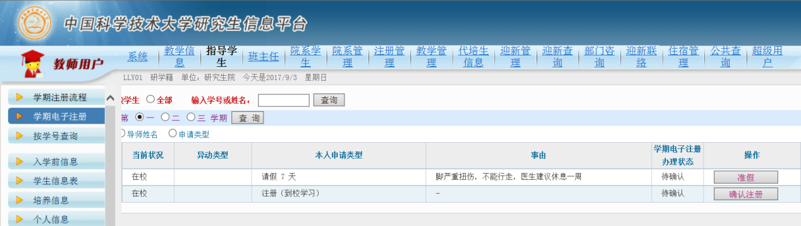

四. 研究生注册范围：
1、2014-2017级全日制博士生；2012-2017级直博生；
2、2015-2017级全日制学术型、专业学位硕士生； 2017级非全日制专业学位硕士生；
3、2013级或以前年级的全日制博士生、2011级或以前年级的直博生、2014级或以前年级的学术型、专业学位硕士生，办过了A或B类培养进度确认手续。
不能注册对象：
1、2013级或以前年级博士生、2011级级或以前年级的直博生、2014级或以前年级的硕士生，如未办理培养进度确认手续则不能申请注册，需补办培养进度确认手续后才能申请；
2、处于保留入学资格、休学、保留学籍期间的研究生无需注册，办理入学、复学、恢复学籍手续后由研究生院直接予以学期注册。
3、同等学力攻博BJ学号不需学籍电子注册。

五.如何设置导师与研究生对应关系
导师、辅导师均可以对研究生申请进行确认。
研究生信息平台上，除已有的导师与研究生对应关系外，新生本人可以首次设置对应导师，院系教学秘书可以设置和修改对应导师。

六.咨询方式：
研究生院教学学籍办: 胡芳 万洪英 电话：63602926 3607739 邮件：fhu@ hyw@
本院系注册负责人： 电话： 邮件：
本院系注册联系人： 电话： 邮件：

二〇一七年九月十五日

